Простая рыбка
Вам понадобится: лист цветной бумаги либо картона, маркер, линейка, ножницы, декоративный глаз, клей.
- Подготовьте бумажный квадрат.
- Сложите по диагонали, затем повторите действия с другой стороны.
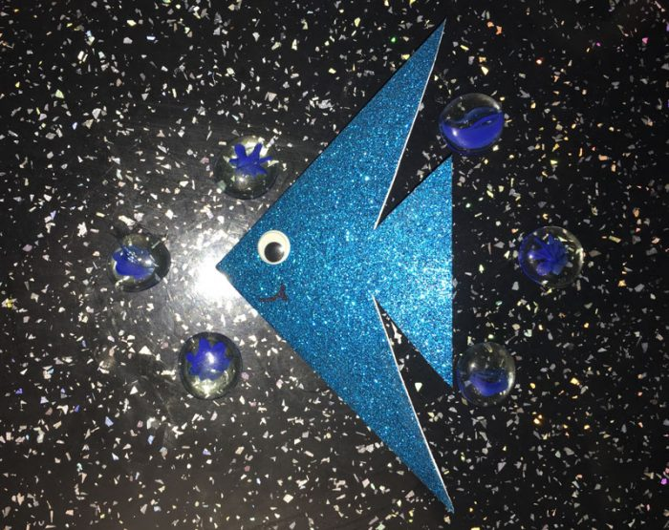
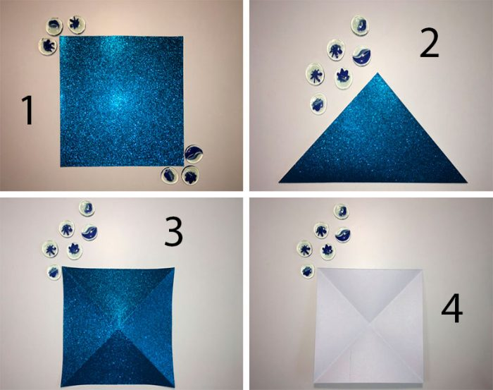
Сложите заготовку пополам и загните боковые стороны внутрь, чтобы образовался треугольник.
Начертите контуры рыбки, как показано на изображении, затем срежьте лишнюю бумагу.

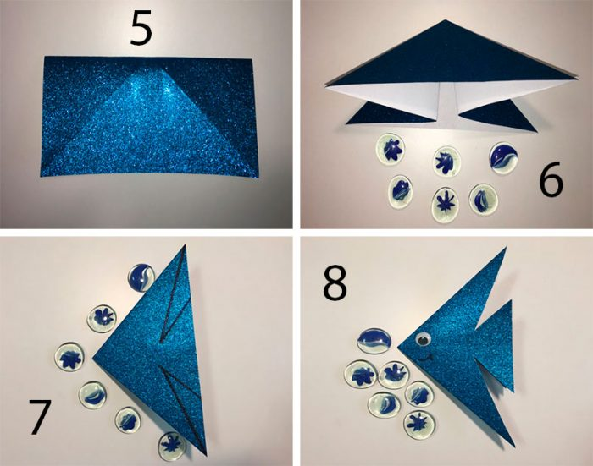
Приклейте глазик и нарисуйте ротик рыбки
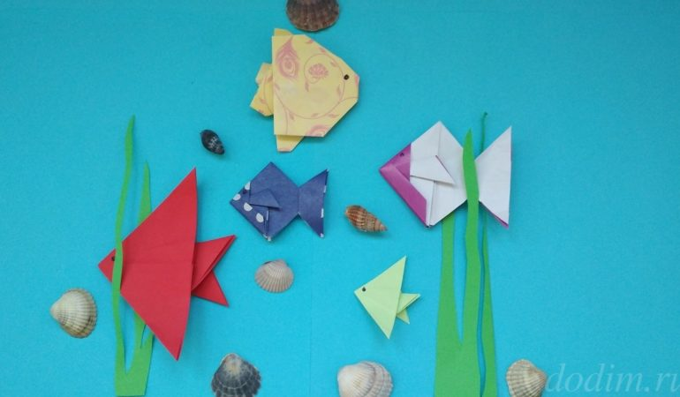
Кит
